ブラむさ森とは
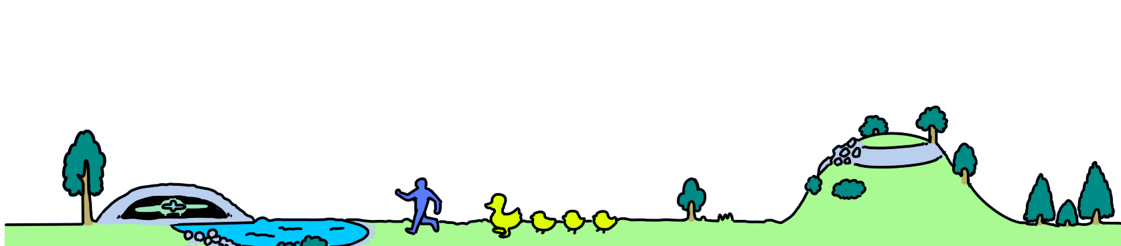
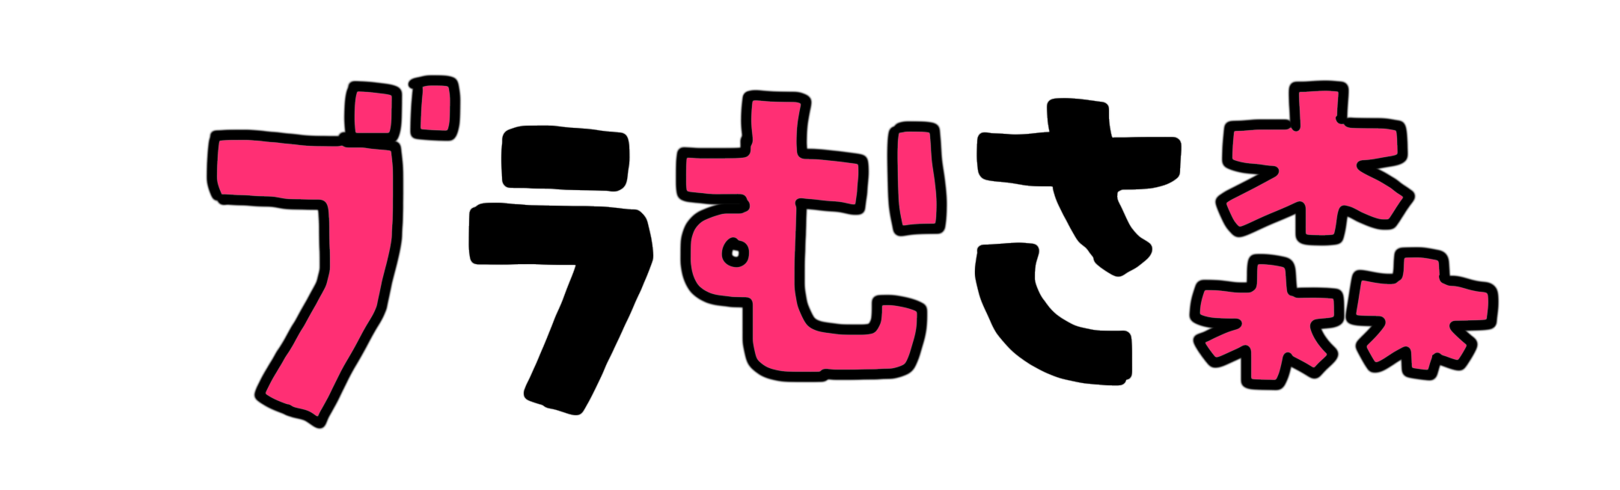

武蔵野の森公園の魅力を
ぶらっと探索しながら
再発見！
Vol.2

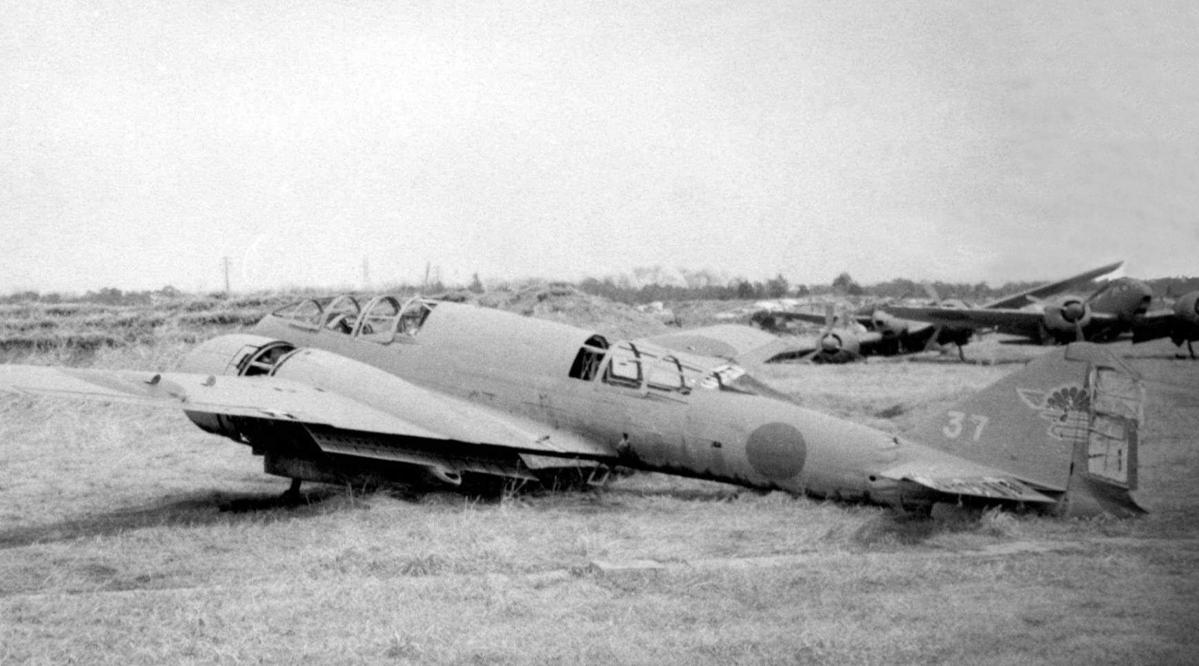
戦争遺跡掩体壕見学と

調布飛行場の昔ばなし

～語り継ぐ戦争の記憶～

ブラむさ森 第2弾では「調布飛行場の昔ばなし」をお届けします。かつて陸軍の飛行場として使われた調布飛行場の歴史やガイドによる語り継ぐ戦争の記憶を一緒に学びましょう！

令和6年１0月5日（土）

会場：武蔵野の森公園 北地区 サービスセンター
講師：金井安子氏（調布飛行場の掩体壕を保存する会）
掩体壕大沢２号
いつもは入れない掩体壕の中に
入って見学できます！

13:30～15:00 小雨決行

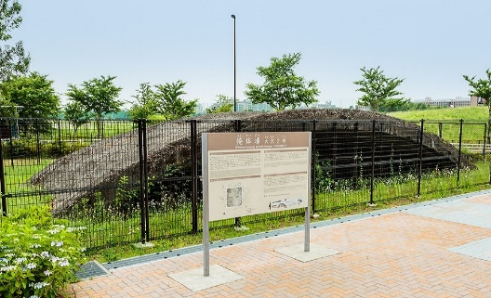

【参加費】 無料
【対 象】 どなたでも（小学3年生以下は保護者同伴）
ペットボトルのお水と文具セットをプレゼント
【申込方法】事前予約制、定員20人。予約枠に空きがあれば当日参加も可。
受付は9/15より、サービスセンター窓口、電話にて、9時～17時
【協 力】 調布飛行場の掩体壕を保存する会

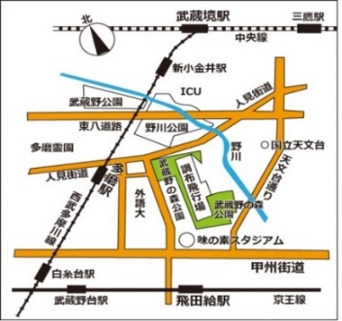
武蔵野の森公園アクセス
※内容の変更や中止となる場合がございます。

武蔵野の森公園サービスセンター
府中市朝日町３－５－１２

＜鉄道＞
西武多摩川線「多磨」から徒歩5分

＜バス＞
ＪＲ中央線「三鷹」南口から小田急バス朝日町または車返団地行
「野水一丁目」下車徒歩2分
最新の情報は公園
ホームページで
ご確認いただけます。



問合せ・申込：武蔵野の森公園サービスセンター 042-365-8435

